*Только для районов Омской области*





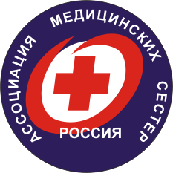**Отчет о проведении**

**Всероссийской акции, посвященной**

**Всемирному дню борьбы с туберкулезом**

**«Белая ромашка!» 24 марта 2019 г.**

|  |  |
| --- | --- |
| Дата проведения акции |  |
| Название района |  |
| Место проведения акции |  |
| Количество участников акции:   * сестринский персонал * волонтеры |  |
| Охват населения (кол-во человек) |  |
| Форма проведения акции | Флешмоб |
| Количество распространенных раздаточных материалов (плакаты, памятки, буклеты и пр.) |  |
| Публикации статей в СМИ (названия СМИ и статей) |  |
| Результаты акции(отзывы, пожелания, благодарности) |  |
| Приложения | Отдельными файлами предоставить фотографии в формате JPEG |
|  |  |

|  |  |
| --- | --- |
| ФИО подготовившего отчет |  |
| Моб. телефон |  |
| Эл. почта |  |